附件四：

第二期期权高级策略顾问预备测试题

**一、测试说明**

1、请独立完成本测试，勿相互讨论后提交答案，以免导致答题者参加培训时不能适应课程难度，影响培训效果；

2、 本套测试题版权归上海证券交易所所有，请勿私自挪作他用或修改后使用，未经允许请勿将本测试题目及答案在网上发布。

**二、测试试题 (以下10题均为不定项选择题，每题10分，错选、漏选、多选均不得分)。**

**1、以下哪些项可以解释波动率偏斜的现象？（ ）**

A、波动率不可能长期保持在极端的水平，而是会回到其长期均衡的水平。

B、指数短期大幅上涨的概率微乎其微，短期大幅下跌的事件时有发生，对下方的保护要求多于对上方投机的贪婪 。

C、投资经理偏好卖出较高行权价备兑开仓，同时买入较低行权价认沽当作保险，供需关系决定了下方高的隐含波动率和上方低的隐含波动率 。

D、股市下跌时会产生更多的恐慌与不确定性，往下跌相同的数值将带来更大的跌幅。

**2、下图表示了哪个希腊字母？（ ）**

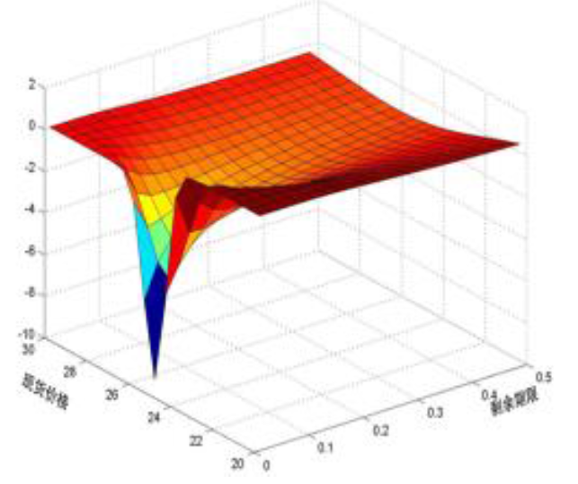

A、Delta B、Vega

C、Gamma D、Theta

**3、下图表示了期权的哪一个统计指标（）**

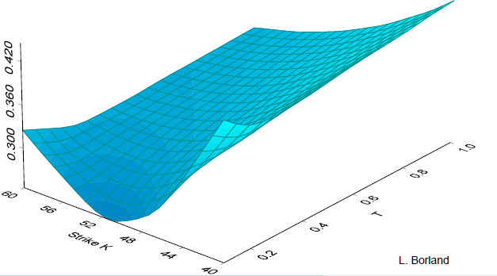

A、理论价格

B、隐含波动率

C、Theta

D、Gamma

**4、下图描述了以下哪种期权的Vega与到期期限关系？（）**

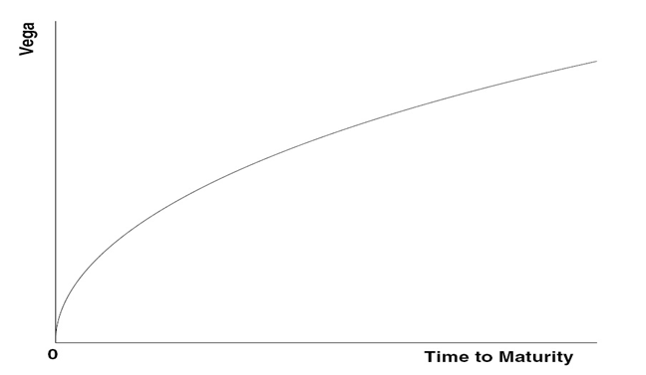

A、实值期权 B、平值期权

C、虚值期权 D、以上都正确

**5、下面哪个组合具有恒负的Vega和Gamma值（ ）**

A、牛市价差策略

B、熊市价差策略

C、买入蝶式策略

D、卖出勒式策略

**6、下面关于希腊字母Gamma，说法正确的是（）**

A、随着到期日的临近，平值期权的Gamma接近无穷大

B、随着到期日的临近，实值期权的Gamma先增大，后减小

C、对于给定的一个时刻，平值期权的Gamma最大

D、对于给定的一个时刻，Gamma可能为负的

**7、关于买入日历策略的希腊字母，随着标的股价的变动，下列说法正确的是（ ）？**

A、Gamma始终为负

B、Theta始终为正

C、Vega始终为正

D、该策略没有希腊字母始终恒正或恒负

**8、行权价格50的认购期权5.5元，行权价格60的认购期权1.5元，不考虑交易费用，行权价格55的认购期权在以下哪些价格时有无风险套利机会？（ ）**

A、1.6

B、2.2

C、3.6

D、3.8

**9、假设某一投资组合为Delta中性，Gamma为-10000 ,Vega为-5000。若交易所挂牌交易以下两个期权合约：**

|  |  |  |  |  |
| --- | --- | --- | --- | --- |
| 合约 | 单位 | Delta | Gamma | Vega |
| A | 10000 | 0.35 | 0.2 | 0.15 |
| B | 10000 | 0.45 | 0.25 | 0.2 |

则如何交易合约A、合约B和正股才能使得整个组合Delta、Gamma、Vega都中性？

A、买入15000份股票、买入30张合约A、卖出20张合约B

B、买入15000份股票、卖出30张合约A、买入20张合约B

C、卖出15000份股票、买入30张合约A、卖出20张合约B

D、卖出15000份股票、卖出30张合约A、买入20张合约B

**10、假设某股票期权合约单位100，卖出两个90行权价格的跨式组合,等价于卖出四个90行权价格的认沽期权和（ ）？**

A、卖出200股股票

B、卖出四个90行权价格的认购期权

C、卖出两个90行权价格的认购期权

D、买入100股股票